河北省浓香白酒工程技术中心战略发展研讨会顺利开展
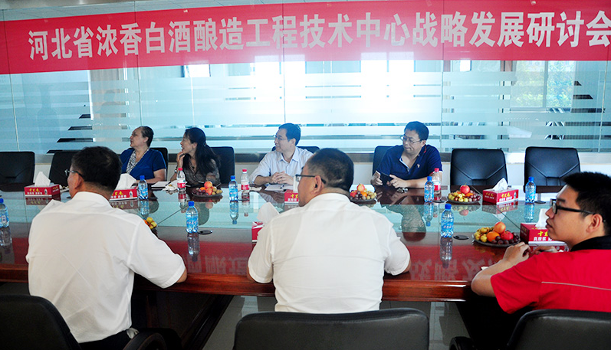

9月13日，河北大学生命科学学院康现江院长、河北大学生命科学学院重点实验室张利平主任等相关学院领导来我公司对河北省浓香白酒工程技术中心战略发展进行了技术交流。公司董事长祁建发、副总经理宁明理及相关科研骨干人员参加了研讨会。
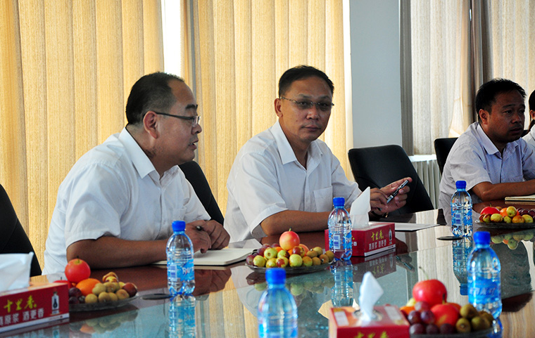

河北大学生命科学学院作为我公司河北省浓香白酒工程技术中心的共建单位, 为工程中心的建设给予了大量具有重大意义的指导性意见，确保了工程中心圆满完成验收。在此基础上,公司与生命科学学院合作研发的《浓香型白酒发酵微生物区系数据库的建立及功能微生物资源库建立的研究》及《利用丟糟开发微生态饲料》两个项目均取得了可喜的成果，有效提升了公司科研水平和能力，改善生产工艺流程。
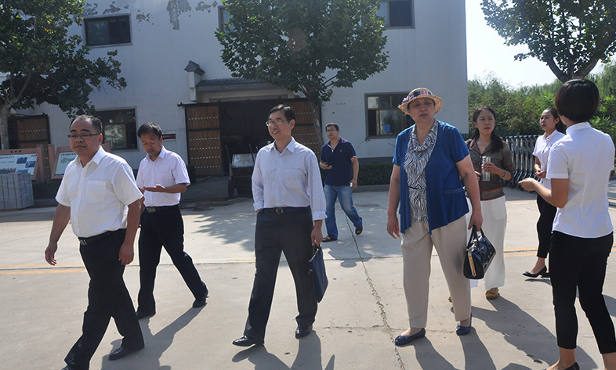
河北大学一行人在公司副总经理宁明理的带领下参观了酿酒车间及制曲车间，仔细了解了公司原浆酒酿制过程中及制曲过程，并就生产工艺中微生物的变化与控制方面提供了宝贵的意见。随后，在公司董事长祁建发的主持下，河北省浓香型白酒工程技术中心研讨会在行政楼会议室顺利开展。在研讨会上，与会双方对工程中心的未来建设及我公司与河北大学的进一步合作都做了详细的探讨，董事长在会上对白酒的发展趋势及对合作双方开展课题研究方向提出相关见解，最后，双方初步达成一致，会议圆满结束。

